ЛИСТ САМООЦЕНКИ ЛИСТ САМООЦЕНКИ
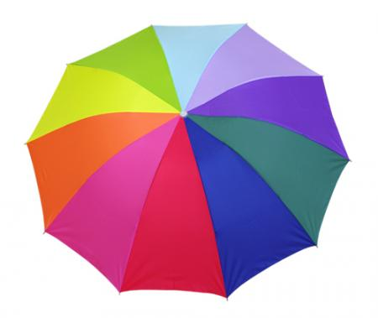

ЛИСТ САМООЦЕНКИ ЛИСТ САМООЦЕНКИ

